«Наполним музыкой сердца…»

/книжная выставка к Международному дню музыки/

Музыка сопровождает человека в течение всей жизни. Без музыки трудно представить себе жизнь человека. Без звуков музыки она была бы неполна, глуха, бедна… Людям нужны все виды музыки – от простого напева свирели до звучания огромного симфонического оркестра, от незатейливой популярной песенки до бетховенских сонат.

Д. Шостакович.

Там, где слова бессильны, является во всеоружии своем более красноречивый язык – Музыка…

П. Чайковский

Музыка – один из древнейших видов искусства.

Подобно живописи, театру, поэзии она является образным отражением мира. С первых минут жизни человека она входит в его дом с колыбельной песней матери, является основой любого вида деятельности в детском саду, поддерживает в школе, звучит на улице, в кино, в театре.

Музыка — это мир, который отражает самое прекрасное: традиции, обычаи и самобытность всех народов. Музыкой может делиться каждый, ведь язык мелодии прост и понятен всем.

  К Международному дню музыки в библиотеке оформлена книжная выставка «Наполним музыкой сердца».

На выставке представлена литература по истории русской и зарубежной музыки, об известных русских и иностранных композиторах. Творческие биографии композиторов, нотные издания, книги о музыке. Рассказы о различных явлениях музыкального искусства, сюжеты о создании всемирных классических произведений — все это поможет познать великий и удивительный мир музыки, постигнуть ее еще глубже и полюбить еще больше…

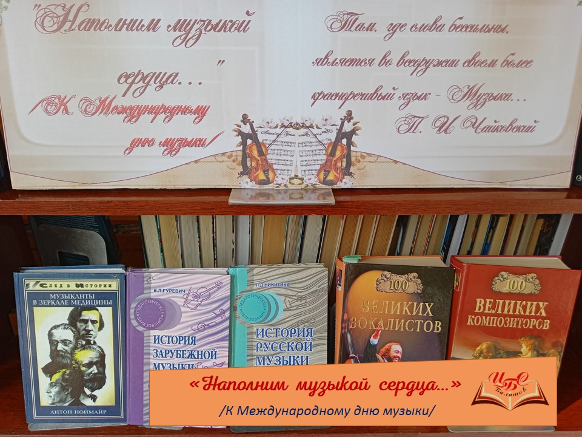

А Вы знали, что:

Звания нот — это не просто буквы, oни имеют свой смысл.  
  
Систему нотной записи изобрел итальянский монах. Каждая из семи нот представляла coбой начальные слоги стpoк гимна святомy Иоанну.

